www.sorubak.com
4.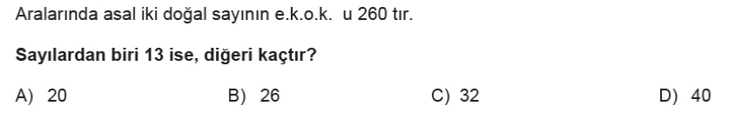
5.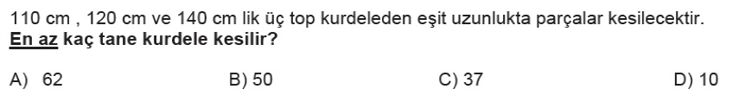
3. 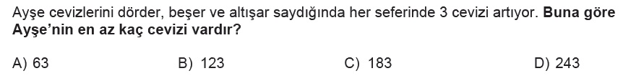

Bilgin_{Öğretmen}
6.Sınıf
Ebob ve Ekok Matematik Test

1.
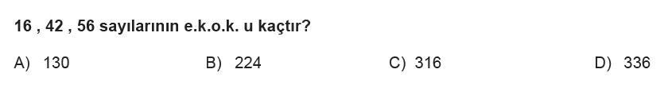
2.
